

Generalitat de Catalunya
Departament d’Educació
Institut Carles Vallbona

Mòdul 7 - Desenvolupament web en entorn servidor
2on CFGS Desenvolupament d'Aplicacions Web | Curs: | 2023/2024

UF1. Pt2a – PHP: cookies i sessions (part A)
En aquesta pràctica començareu a treballar amb cookies. El més important que cal saber és que les cookies són fitxers que guarden informació mentre naveguem entre diferents pàgines. A diferència de les sessions, les cookies s’emmagatzemen al navegador, no al servidor.
Podeu consultar aquests enllaços per veure com es treballa amb cookies en PHP:
- https://www.w3schools.com/php/php_cookies.asp
- http://php.net/manual/en/features.cookies.php
Com veieu en els tutorials, hi ha 4 accions bàsiques que hem de saber fer:
- Crear la cookie (té un temps d’expiració).
- Llegir el valor de la cookie que desitgem.
- Modificar (actualitzar) el valor de la cookie.
- Esborrar la cookie.
També és convenient tenir en compte els següents aspectes:
- Per crear i esborrar les cookies, es recomana crear les nostres pròpies funcions a partir de les funcions primitives de PHP, testejar-les, i fer els includes necessaris per poder-les utilitzar en el nostre codi:
  - function crearCookie($nomCookie, $valorCookie) {...}
Aquesta funció la farem servir per
    - Crear una cookie nova.
    - Sobreescriure una cookie que ja existeix.
  - function esborrarCookie($nomCookie) {...}
- Quan es treballa amb cookies, és molt útil visualitzar-les al navegador.
  - En Firefox, disposem de la drecera de teclat Ctrl+Shift+K amb la que obrim la consola del navegador i tenim accés a les eines de desenvolupador.
  - En la secció «Almacenamiento», podem visualitzar les cookies del lloc web on ens trobem.
Podem comprovar quines cookies tenim creades, i el seu valor. Podem fins i tot esborrar-les manualment.

En una cookie és possible guardar-hi arrays o objectes. De quina manera ?
  - la funció serialize() ens permet obtenir una representació emmagatzemable com a string
  - després, per recuperar el valor de la cookie caldrà fer unserialize()

Es demana implementar una aplicació de servidor amb una estructura tipus Model-Vista-Controlador (MVC):
- Arrel del projecte amb el fitxer:
index.php
- Carpeta controller amb els fitxers:
controller.php
crearCookie.php
esborrarCookie.php
tornarComencar.php
- Carpeta view amb els fitxers:
form.php
introduida.php
list_frases.php
header.php
footer.php

En el header obrirem els tags d'HTML, mentre que en el footer mostrarem un missatge -peu de pàgina- i tancarem els tags oberts en el header.
La idea és incloure el header i el footer en totes les vistes de l’aplicació, amb la sentència include de PHP (o amb require_once).
El funcionament de l'aplicació serà el següent:
- Pàgina d’inici. Tindrà links a les funcionalitats següents:
  - «introduir una frase».
  - «veure totes les frases».
- Introduir una frase:
  - En clicar aquest link, s’obrirà una pàgina amb un formulari com aquest:
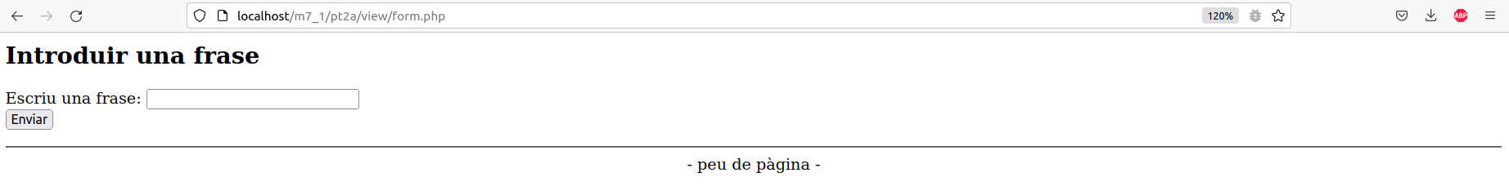
  - Ajuda: podem crear un array buit, i anar afegint-hi elements (frases) amb la instrucció array_push()
Atenció: no podem emmagatzemar directament l’array en una cookie. Hem de fer servir les instruccions:
  - serialize() per convertir l’array a la seva representació en format cadena de text abans de guardar-ho en la cookie.
  - unserialize() per fer el procés invers en l’apartat 3: un cop llegida la cookie, hem de convertir-ho de format cadena de text al format array original.
Un cop cliquem a enviar, veurem una pantalla amb un missatge de confirmació: «Frase introduïda correctament !»
- Veure totes les frases:
  - En clicar aquest link, s’obrirà una pàgina on es visualitzarà totes les frases introduïdes fins ara, separades per un salt de línia.

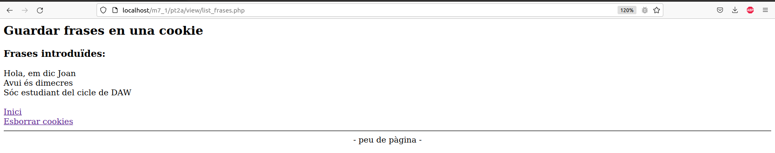
Si cliquem l’opció «esborrar cookies», s’esborren totes les frases introduïdes i l’aplicació ens redirigeix a l’inici.
El link d’esborrar cookies només s’ha de veure si existeix alguna frase.
- var_dump de l’array de frases.
  - Executa en controller.php la instrucció var_dump() per comprovar en pantalla com efectivament hem afegit la frase a un array de frases.
  - En aquest cas, a diferència de la pràctica Pt1b, hem d’afegir després del var_dump() una instrucció exit de PHP, que atura l’execució del programa. Si no ho fem així, es fa la redirecció a la pantalla de confirmació i no veurem el var_dump()
  - El millor és que les dues instruccions estiguin en la mateixa línia, així podem comentar-ho fàcilment un cop hem acavat de fer les proves.
// var_dump($array); exit;
- Afegeix un missatge en la pàgina d’inici que informi de la quantitat de frases que hi ha.
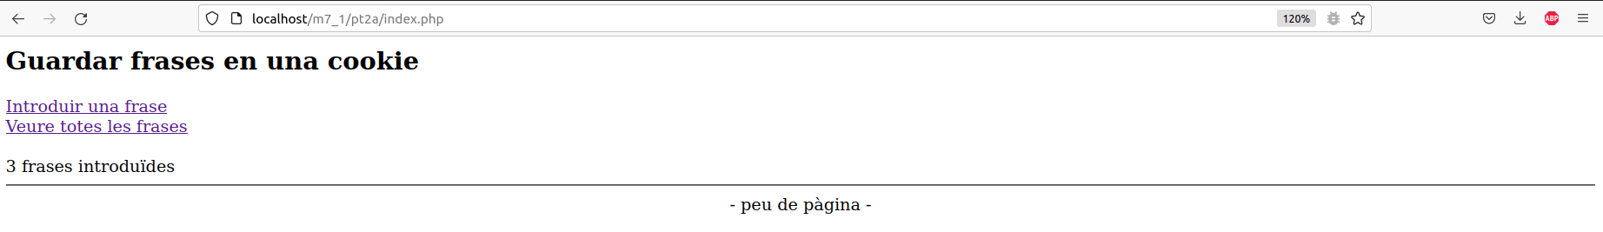
Possibles solucions:
  - utilitzar una cookie comptador.
  - comptar la quantitat d’elements de l’array (amb una funció de la llibreria «Array Functions» de PHP) cada cop que carreguem la pàgina d’inici.
Si hem esborrat cookies sortirà un missatge com aquest:
0 frases introduïdes
(hem d’evitar errors de PHP per intentar accedir a una cookie que no existeix)

Entrega de la pràctica: carpeta comprimida amb els fitxers de codi font.

